2.2 法拉第电磁感应定律（第一课时）
广州大学附属中学 刘志强
教学目标：
（一）知识与技能
1、从实验中得出影响感生电动势大小的因素，学会分析实验的方法。
2、知道磁通量的变化率是表示磁通量变化快慢的物理量，并能区别Φ、ΔΦ、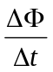。
3、理解法拉第电磁感应定律内容、数学表达式及应用。
（二）过程与方法
培养学生的探究实验能力、定性分析和总结的能力。
（三）情感态度与价值观
1、培养学生对不同事物进行分析，找出共性与个性的辩证唯物主义思想
2、通过探究实验，引导学生把握主要矛盾，忽略次要因素。
【教学难点】法拉第电磁感应定律的物理意义
【教学重点】实验分析，得出影响感应电动势的因素，感应电动势公式的应用
【教学方法】实验、讨论分析、总结归纳
【教学过程设计】
（一）引入新课：
复习提问：
1、在电磁感应现象中，产生感应电流的条件是什么？
答：闭合回路、磁通量发生变化
2、恒定电流中学过，电路中存在持续电流的条件是什么？
答：电路闭合，一定有电源。
3、试从本质上比较甲、乙两电路的异同
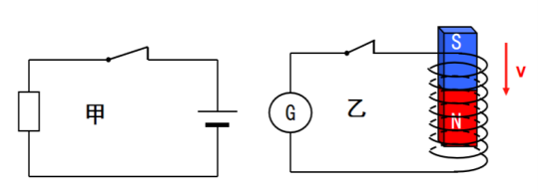
相同点：两电路都是闭合的，有电流
不同点：甲中有电池（电源）,乙中有螺线管（相当于电源）
既然闭合电路中有感应电流，这个电路中就一定有电动势。
问题4上图中，若开关断开，电路中有电流吗？（没有）
问题5：如果电路不是闭合的，电路中就没有电流，电源的电动势是否还存在呢？（存在）
由此可见，在电磁感应现象中，不论电路是否闭合，只要穿过电路的磁通量发生变化，电路中就有感应电动势，但产生感应电流还需要电路闭合，因此研究感应电动势更有意义。
二、进行新课
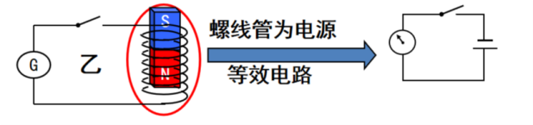
如图所示，产生感应电动势的那部分导体相当于电源
（一）、感应电动势
1、定义：在电磁感应现象中产生的电动势。
2、条件：只要穿过电路的磁通量发生变化，电路中就产生感应电动势。与电路是否闭合无关。
3、电磁感应现象的本质
磁通量变化是电磁感应的根本原因; 产生感应电动势是电磁感应现象的本质，产生感应电流只不过是一个现象，表示电路中输送着电能；而产生感应电动势才是电磁感应现象的本质，它表示电路已经具备随时输出电能的能力。
问题与思考：上节课的实验中我们发现，条形磁铁插入的快慢不同，指针偏转的角度就不同，说明产生的感应电动势大小不一样，那影响感应电动势的因素有哪些呢？
猜想：可能影响感应电动势的因素有哪些？
条形磁铁插入或拔出的快慢、磁场的强弱
（二）、探究影响感应电动势大小的因素
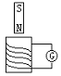
探究实验一：实验装置如图所示，保持磁场强弱相同，改变条形磁铁插入或拔出的方式，观察电流表指针发生偏转的情况。
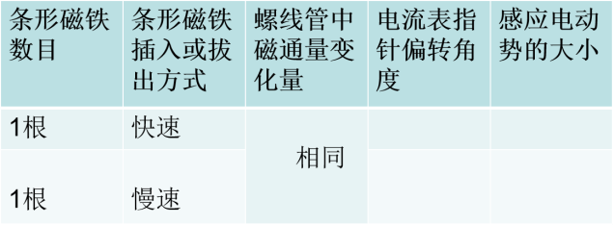
探究实验二：保持条形磁铁插入或拔出快慢相同，改变磁场的强弱，注意观察电流表指针发生偏转情况。
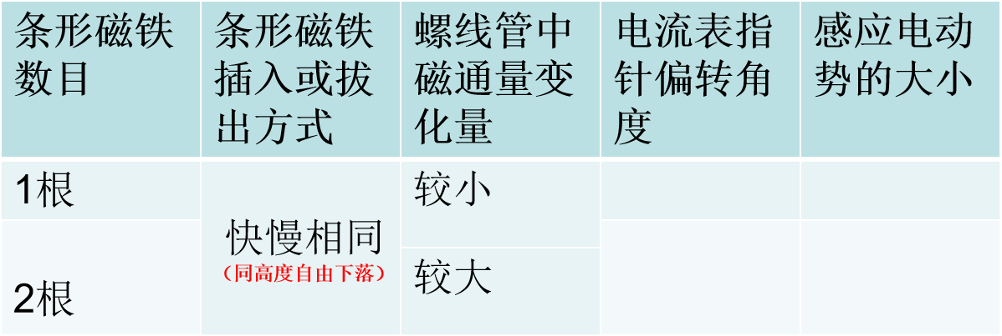
实验分析总结：
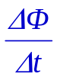
磁通量变化越快，感应电动势越大。
磁通量的变化快慢 磁通量的变化率
德国物理学家纽曼在对理论和实验资料进行严格分析后，于1845年指出了感应电动势的定量规律：
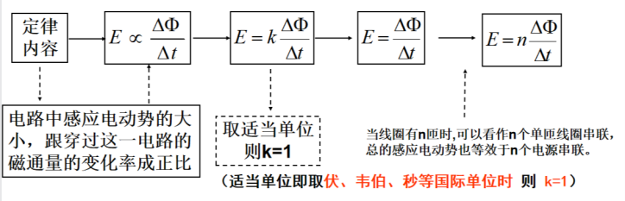
（三）、法拉第电磁感应定律
1.内容:闭合电路中感应电动势的大小，跟穿过这一电路的磁通量的变化率成正比。
2.公式:
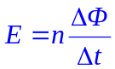
注意：
（1）公式中Δφ取绝对值，不涉及正负。
（2）产生感应电动势的那部分导体相当于电源，感应电动势即该电源的电动势。
（3）理解:Φ、△Φ、ΔΦ/Δt的意义
（4）理解:Φ、△Φ、ΔΦ/Δt的关系

例题：在磁感应强度为B的匀强磁场中,有一矩形线框,边长ab=L1,bc=L2线框绕中心轴00'以角速度ω由图示位置逆时针方向转动。求:
(1)线圈转过1/4周的过程中的平均感应电动势
(2)线圈转过1/2周的过程中的平均感应电动势？
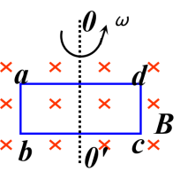
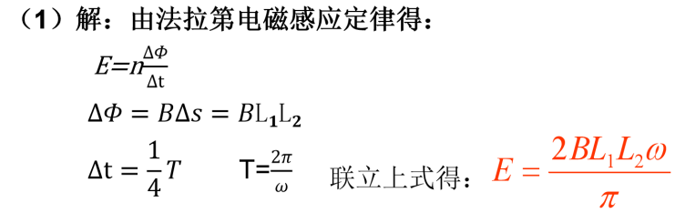
(2)线圈转过1/2周的过程中的平均感应电动势？
首先要明确磁通量是标量有正负之分，线圈转过1/2周时，磁通量
变化量的大小为：
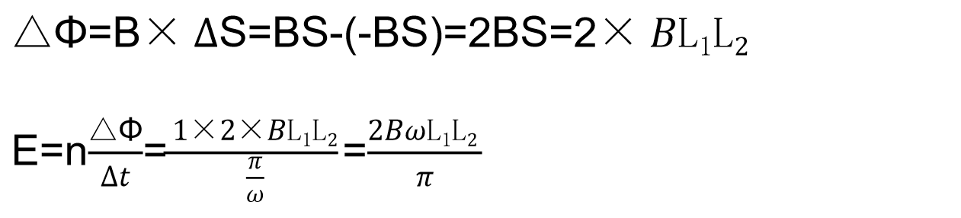
变式训练：有一面积为S＝100cm2的金属环，电阻为R＝0.1Ω，环中磁场变化规律如图所示，磁场方向垂直环面向里，则在t1－t2时间内通过金属环某一截面的电荷量为多少？
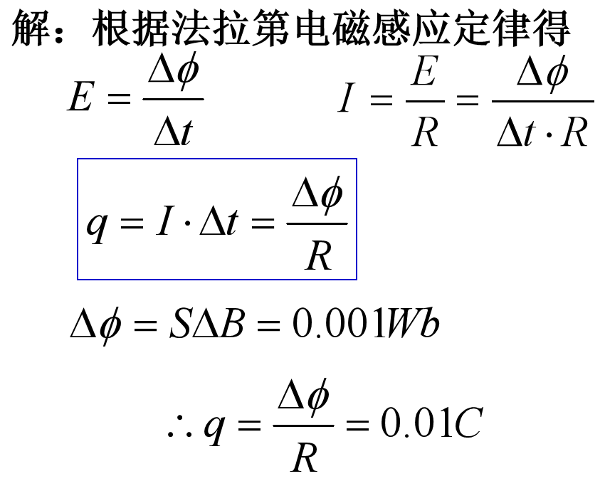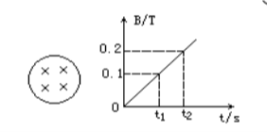
提升训练： 如图甲所示，一个电阻值为R，匝数为n的圆形金属线圈与阻值为2R的电阻R1连接成闭合回路．线圈的半径为r1.在线圈中半径为r2的圆形区域内存在垂直于线圈平面向里的匀强磁场，磁感应强度B随时间t变化的关系图线如图乙所示．图线与横、纵轴的截距分别为t0和B0，导线的电阻不计．求0至t1时间内，
(1)通过电阻R1上的电流大小和方向；
(2)通过电阻R1上的电荷量q及电阻R1上产生的热量．

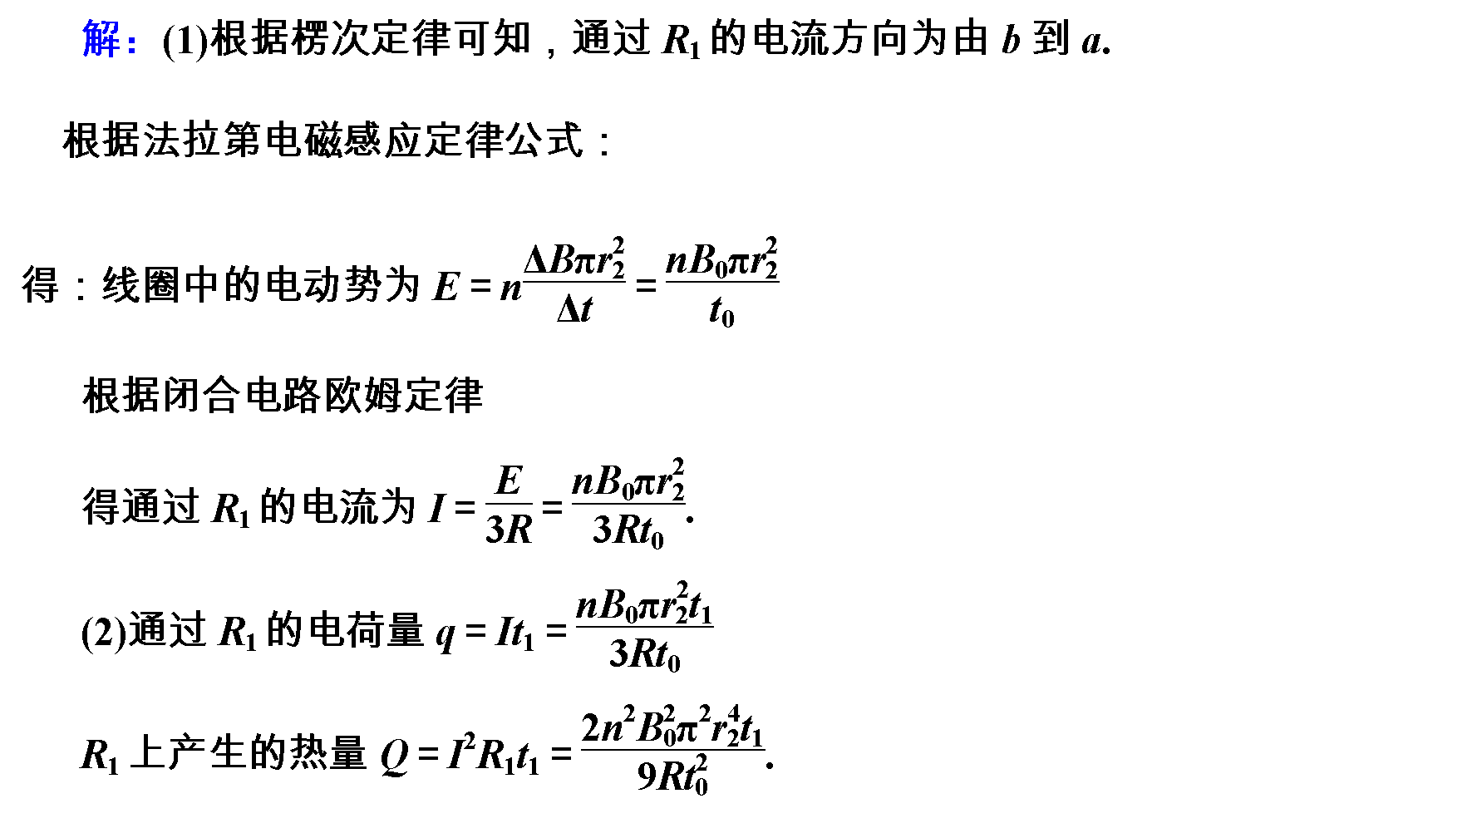
应用法拉第电磁感应定律解题的一般步骤
1．分析穿过闭合电路的磁场方向及磁通量的变化情况；
2．利用楞次定律确定感应电流的方向；
3．灵活选择法拉第电磁感应定律的不同表达形式列方程求解．
课堂小结：

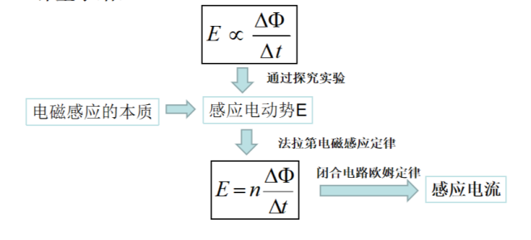

答疑
1、匝数为n＝200的线圈回路总电阻R＝50Ω，整个线圈平面均有垂直于线框平面的匀强磁场穿过，磁通量Φ随时间变化的规律如图所示，求：线圈中的感应电流的大小。
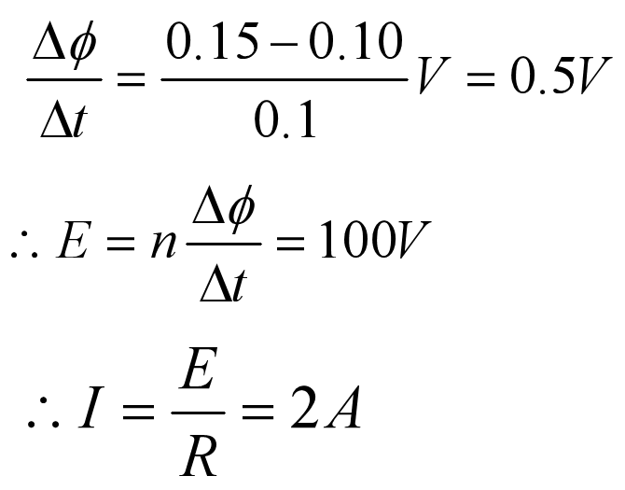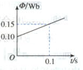
2.如图所示，一正方形线圈的匝数为n，边长为a，线圈平面与匀强磁场垂直，且一半处在磁场中．在Δt时间内，磁感应强度的方向不变，大小由B均匀地增大到2B.在此过程中，求线圈中产生的感应电动势的大小？
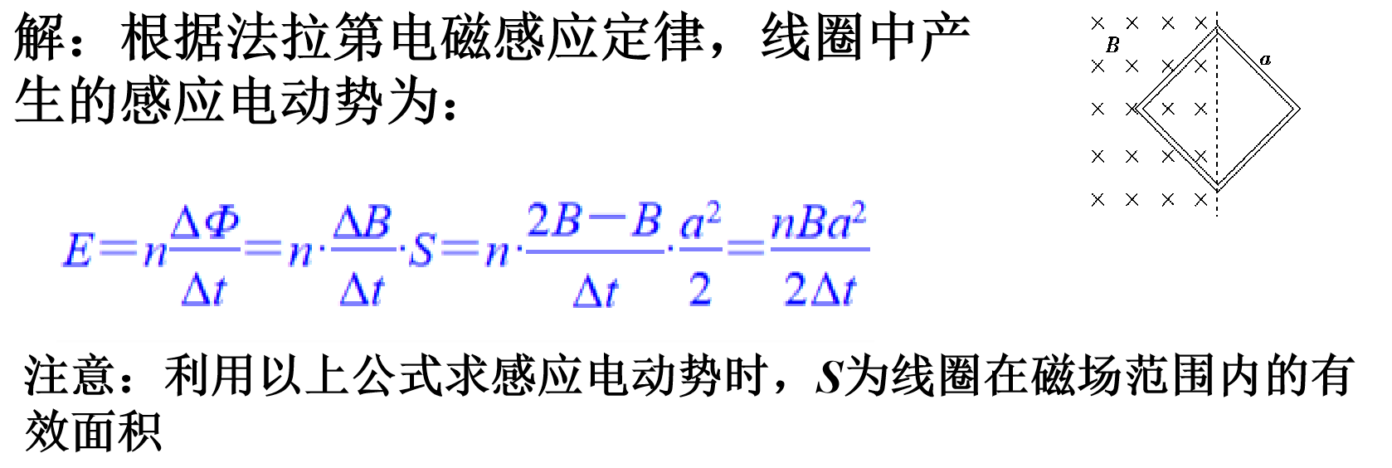
3、如图甲所示，一个圆形线圈的匝数n＝100，线圈面积S＝200 cm2，线圈的电阻r＝1 Ω，线圈外接一个阻值R＝4 Ω的电阻，把线圈放入一方向垂直线圈平面向里的匀强磁场中，磁感应强度随时间变化规律如图乙所示．下列说法中正确的是( )
A．电阻R两端的电压保持不变
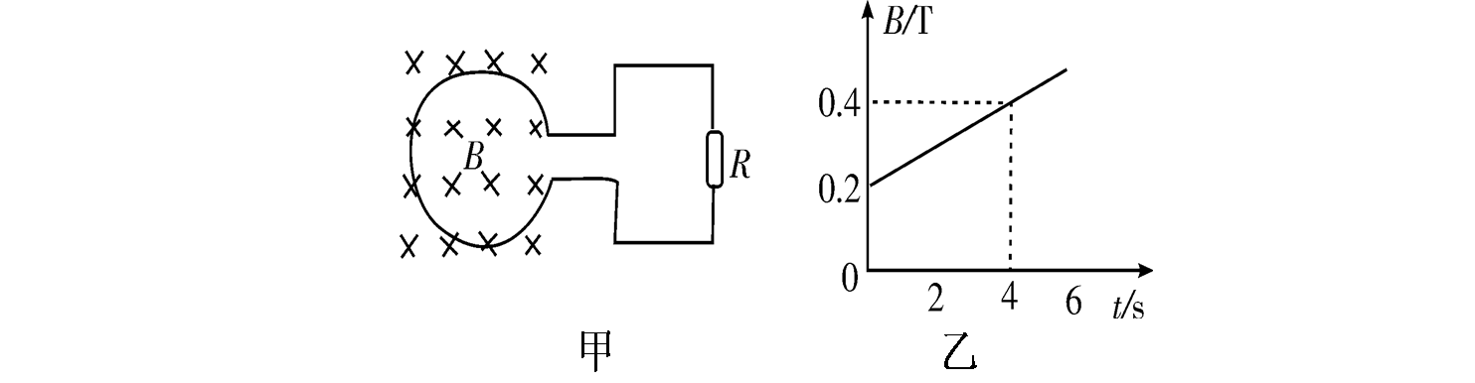
B．初始时刻穿过线圈的磁通量为0.4 Wb
C．线圈电阻r消耗的功率为4×10－4 W
D．前4 s内通过R的电荷量为4×10－4 C
4、如图所示，两端开口半径为r的裸导体圆环，右端与固定电阻相连，左端上架一长度大于2r的裸导线MN，电路的固定电阻为R，其余电阻忽略不计，圆内有垂直于平面的匀强磁场．如果环内匀强磁场的磁感应强度为B，MN从圆环的左端滑到右端所经过的时间为t，试求这一过程中电阻R上通过的电荷量．
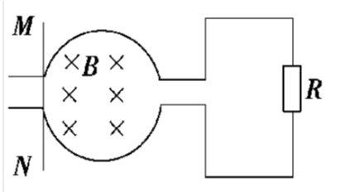
【思路点拨】 首先由法拉第电磁感应定律求出电路中感应电动势的平均值，求出平均电流，然后由电流的定义式$\overline{I}$＝$\frac{Q}{t}$求得通过R上的电荷量．

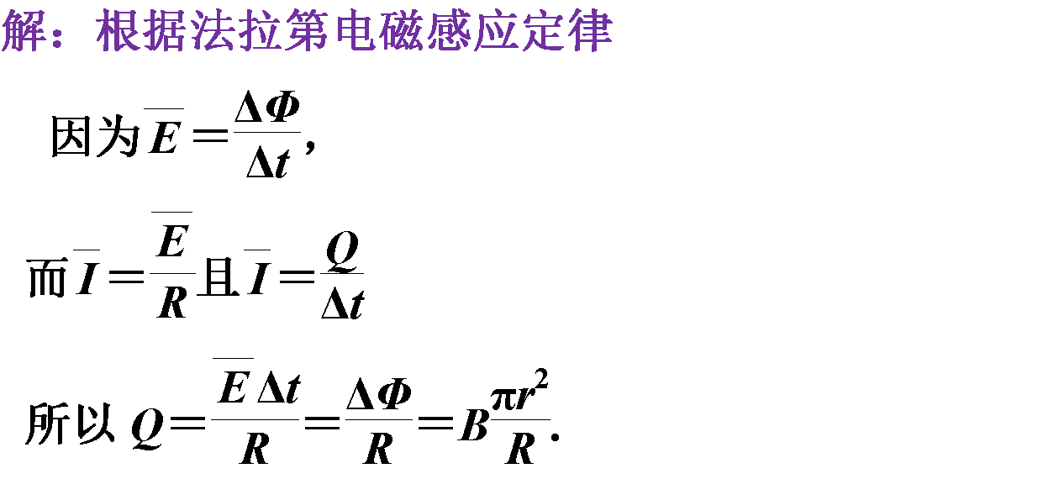
【规律总结】 电路中的电荷量是电荷做定向移动的累积效果，取决于电路中的平均电流，因此，在电磁感应过程中求电路中的电荷量时，一般不必关心感应电动势产生的原因，只需直接运用$\overline{E}$＝$\frac{ΔΦ}{Δt}$求出感应电动势的平均值，进而求出电荷量．

